Kennisleerlijn

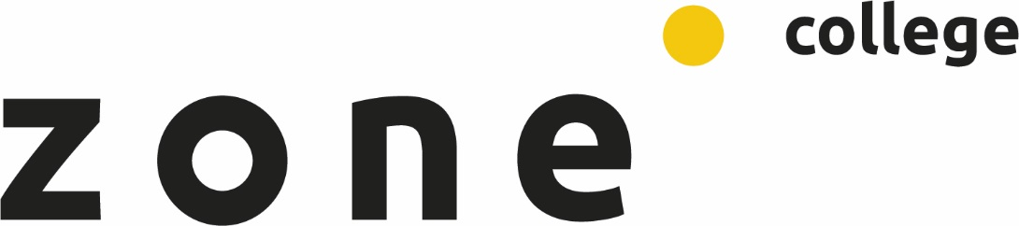

Theorie en opdrachten behorend bij de I.O. (integrale opdracht):

Eenheid 8: ‘Duurzaamheid’
Niveau 4

Onderwerp: Waarom een meer duurzame veehouderij?

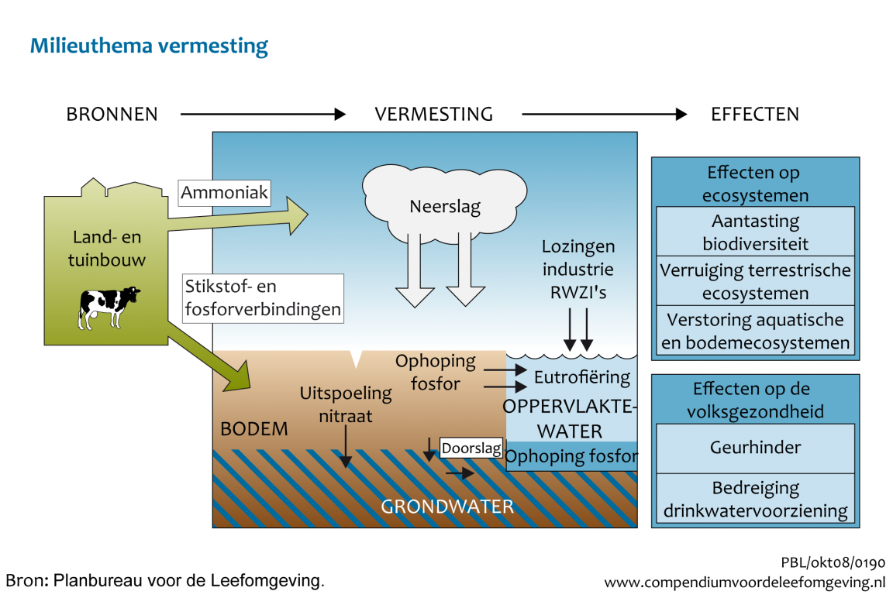
1 Inleiding: Wat bedoelen we met ‘duurzaam’ of een ‘duurzame landbouw’?
In de agrarische sector leven we niet op een eiland: we zijn onderdeel van een groter geheel, de Nederlandse samenleving. Vrijwel iedereen is geïnteresseerd in de manier waarop het voedsel, dat bij hem of haar op tafel komt, geproduceerd wordt. De mening van de burger over allerhande standpunten en zijn kijk op de samenleving wordt ‘vertaald’ in een stem op een politieke partij. De politieke partijen in de regering maken uiteindelijk het beleid in een regeerperiode, ook als het gaat om beleidspunten, die de agrarische sector aangaan. Dus als in de samenleving het beeld leeft, dat er meer duurzaam geproduceerd moet worden, dan moet je daar als sector rekening mee houden, anders kan er een moment komen dat het zich tegen je keert.
Wat is nu duurzaam? Als het gaat om productie van voedsel: zo produceren, dat de negatieve gevolgen voor onze leefomgeving (het milieu) zo veel mogelijk beperkt blijven.
Wat leeft er op dit moment in de samenleving als het gaat om duurzaamheid in de landbouw?
- Uitspoeling van mineralen naar het grondwater en uiteindelijk naar het oppervlakte water .
- Ammoniak emissie.
Ammoniakemissie en uitspoeling van mineralen komen in deze leereenheid aan de orde.
- Uitstoot van broeikasgassen zoals lachgas N₂O en koolzuurgas. CO₂
- Verlies aan biodiversiteit (afname van soortenrijkdom in het agrarische cultuurlandschap)
Dit krijgt aandacht in de IO ‘ondernemen’.
- Diervriendelijk(er) produceren: bijvoorbeeld voor de rundveehouderij kun je dat vertalen in verplichte weidegang voor het vee.
- Luchtkwaliteit in de omgeving van veehouderijbedrijven: Sinds de uitbraak van de Q koorts in de periode 2007-2011, waarbij naar schatting 100.000 mensen een besmetting hebben opgelopen en 74 mensen aan de gevolgen van deze besmetting zijn overleden leeft het gezondheidsrisico voor burgers in de omgeving van veehouderijbedrijven erg sterk. Studies geven aan, dat er risico’s zijn voor de gezondheid in de nabijheid van intensieve veehouderijbedrijven door het inademen van fijnstof afkomstig van deze bedrijven. Vooral patiënten met longziektes hebben daar last van.
In deze leereenheid krijgen vooral de eerste twee aspecten aandacht: voorkomen van verliezen in de vorm van ammoniakvervluchtiging en uitspoeling. Het beleid op veel bedrijven is het mineralen verlies zo veel mogelijk te voorkomen. Door middel van de kringloopwijzer van het bedrijf kun je aan de buitenwereld laten zien, dat je als bedrijf volop aandacht geeft aan dit duurzaamheidsaspect.
2 Op weg naar een meer duurzame landbouw.
Stikstofgebruiksnomen, plaatsingsruimte dierlijke mest, fosfaatgebruiksnormen, uitrijdperiodes: het lijkt erop, dat we het met z’n allen wel heel ingewikkeld hebben gemaakt en misschien vraag je je wel eens af: hoe heeft het zover kunnen komen en is dat nu allemaal nodig.
Om de achtergronden te kunnen begrijpen van de huidige situatie, moet je je verdiepen in de ontwikkelingen in de veehouderij vanaf 1960 tot heden. We maken daarbij gebruik van twee informatiebronnen: de website CLO, www.clo.nl . Op deze website vind je uitgebreide informatie over onze leefomgeving en de kwaliteit ervan. Als je op deze website als zoekterm ‘mest’ of ‘veehouderij’ inbrengt, dan krijg je een schat van informatie over de ontwikkelingen van de veehouderijsector in de laatste decennia.
Een tweede informatiebron is het rapport ‘Van mestbeleid naar bemestingsbeleid’. Dit rapport geeft een aardig beeld van de chronologische ontwikkelingen, de ontwikkelingen in de tijd , vanaf 1960 tot 2010.
3 Vermesting

Gevolgen van overmatige inzet van dierlijke mest voor onze leefomgeving.
In de bovenstaande afbeelding wordt aangegeven, wat de problemen zijn, die het gevolg kunnen zijn van de toepassing van dierlijke mest uit de agrarische sector.
Ammoniak NH₃, dat vrijkomt uit mest, kan zich in de lucht verbinden met water. De ammoniak komt als een sterk verdunde base, NH₄OH, weer op aarde terug . Bij de opname van de stikstof uit deze verbinding geeft een plant H⁺ ionen terug aan de grond en dat werkt uiteindelijk verzurend.
Met eutrofiëring bedoelen we de vermesting van het oppervlakte water met onder andere nitraat en fosforverbindingen. Dit heeft een sterke groei van algen tot gevolg (groentesoep water), waardoor het water uiteindelijk zuurstofarm wordt. Dit heeft weer gevolgen voor het leven in het water.
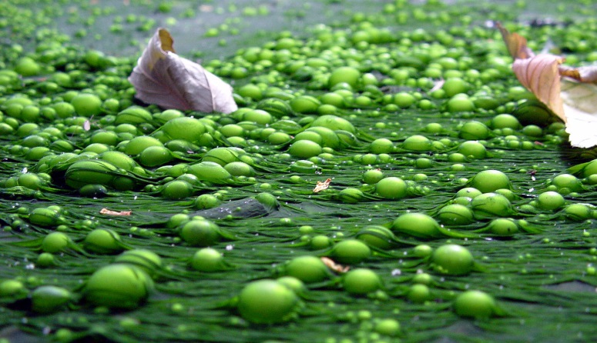
Eutrofiëring of vermesting van het oppervlaktewater: door het uitspoelen van nitraat en fosfaat treedt algenbloei op, waardoor het water uiteindelijk zuurstofarm wordt. Het kan leiden tot groei van blauwalg en botulisme. Beiden zijn zeer giftig voor mens en dier.
Bron Wikipedia.

Met aantasting van biodiversiteit wordt bedoeld, dat door vermesting bepaalde soorten verdwijnen. Dat geldt voor het oppervlaktewater, bijvoorbeeld de snoek heeft als zicht jager last van water met een slecht doorzicht, maar ook voor bijvoorbeeld heidevelden en natuurgebieden. Met het terrestische ecosysteem wordt het leven op het land bedoeld. De heide heeft last van vergrassing ten gevolge van de stikstofneerslag uit ammoniak. Het aquatische ecosysteem is het leven in het water.

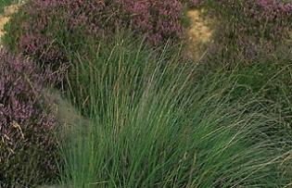
Stikstof depositie (neerslag) heeft tot gevolg, dat grassen zoals pijpenstrootje sterk gaan groeien en uiteindelijk de heideplanten verdringen. Gevolg: verruiging van de heide en verlies aan soorten, dus minder biodiversiteit.
(foto natuurmonumenten)

De mestwetgeving is onder andere gebaseerd op de nitraatrichtlijn van 1991.
In deze Europese richtlijn wordt aangegeven hoeveel nitraat er uiteindelijk in het oppervlakte water en in het bovenste grondwater mag voorkomen. De stikstofgebruiksnormen en de plaatsingsruimte dierlijke mest zijn onder andere gericht op het voldoen aan de normen uit deze richtlijn.
4 Ontwikkelingen in de veehouderij sector.
Om wat meer te begrijpen van de huidige situatie is het belangrijk kennis te hebben van de ontwikkelingen in de veehouderij in de laatste veertig jaar. Het rapport ‘Van mestbeleid naar bemestingsbeleid’ worden de ontwikkelingen beschreven vanaf de jaren 60 tot aan 2010. Hoofdstuk 2 van dit rapport geeft een aardig inkijkje in de situatie waarin de huidige veehouderijsector verkeert.

- Geef aan wat de aantalsontwikkelingen zijn van de aantallen varkens en kippen rond 2010 en 1972.

- In 1972 kwam de Stichting natuur en milieu met een rapport. Wat was de strekking van dit rapport?

- In welk jaar werd het melkquotum ingevoerd? En de bouwstop voor varkens en pluimveehouderijbedrijven?

- Ondanks de invoering van de meststoffenwet in 1987, vond er tocht een sterke uitbreiding plaats met name in de varkenshouderij. Hoe was dat mogelijk?

- Wanneer werden de uitrijdbepalingen en de bepalingen voor emissiearme aanwending van mest van kracht?

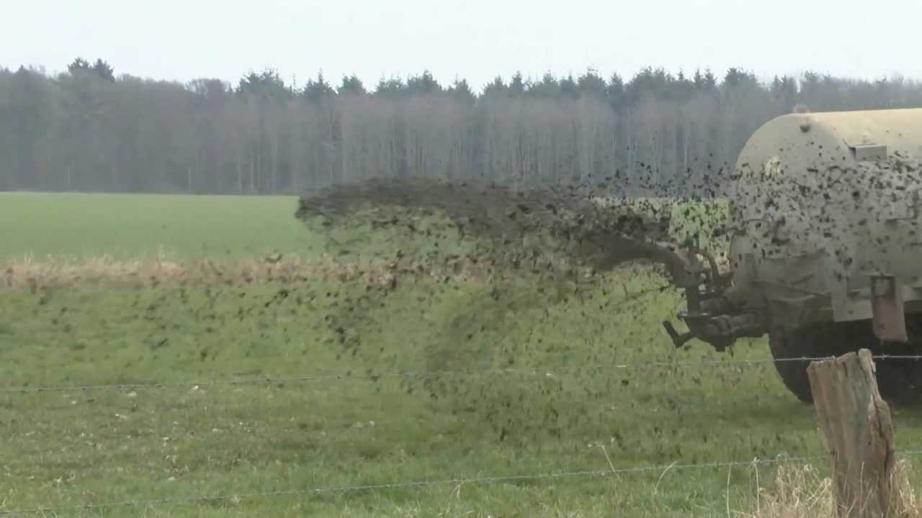

En zo ging dat vroeger: het hele jaar door, soms een paar honderd kuub per ha met als gevolg een extreem hoe ammoniakemissie.
Bron Youtube

- In welk jaar werd MINAS ingevoerd? Voor welke takken was het minder geschikt?

- Waarom werd het uiteindelijk weer afgeschaft?

- Bepalend voor het mestbeleid is onder andere het voorkomen van nitraat in het bovenst grondwater. Op welke grondsoorten werd in 2009 wel aan de normen voldaan en op welke grondsoorten niet?

Opdracht 1:
Door het uitvoeren van deze opdracht krijg je meer inzicht in de maatschappelijke problemen, die veroorzaakt worden door dierlijke mest.
Ga naar de website www.CLO.nl. gebruik als zoekterm ‘mest’ of ‘veehouderij’.
Maak een powerpoint van tenminste 10 dia’s, die betrekking hebben op mest, milieu effecten van mest etc. Geef bij elk plaatje een korte toelichting.
Je docent kan vragen de PPT te presenteren.

